We zagen al een stralingsdiagram langskomen in de lesstof. Er zijn horizontale, verticale en driedimensionale stralingsdiagrammen.
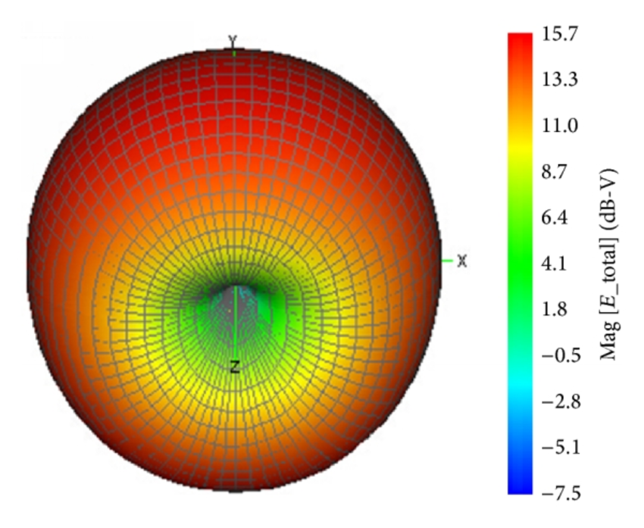
Hierboven zie je een driedimensionaal stralingsdiagram. Omdat ons medium, het computerscherm, tweedimensionaal is, worden er wat kunstgrepen toegepast om het toch 3d te laten lijken.
Voor het examen hoeven wij alleen het verticale- en horizontale stralingsdiagram te kennen. Het verticale stralingsdiagram is het diagram dat je verkrijgt als je van de zijkant naar de antenne kijkt. Je ziet dan hoe de antenne naar boven en naar beneden straalt. Bij het horizontale stralingsdiagram, dit is iets dat je het vaakst ziet, zien wij de antenne van bovenaf en zien wij hoe hij straalt in het horizontale vlak.
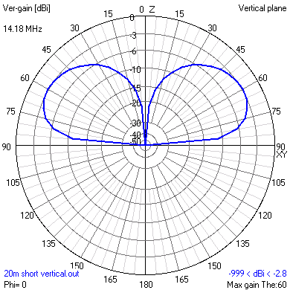
Hierboven zien wij een verticaal stralingsdiagram van een verticale kwartgolf antenne voor 20 meter. We kijken er als het ware vanaf de zijkant tegenaan. De Y-as boven de X-as is de straler van de antenne. We zien dat de antenne niet naar beneden straalt, het is dan ook een soort van groundplane en zou als het waren op de grond kunnen staan. We zien ook dat de antenne niet loodrecht naar boven straalt. Als laatste waar wij naar kijken is op welke hoogte de straling maximaal is. We zien dat dit rond 60 graden is. Deze hoek noemen wij de opstralingshoek. Deze is belangrijk bij het bepalen hoe ver en waar je met bepaalde propagatie kunt komen, vooral op de korte golf banden.
horizontaal stralingsdiagram
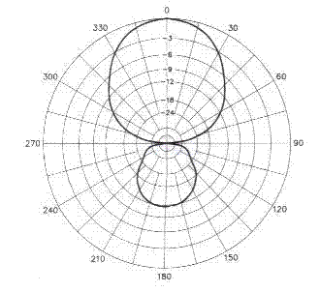
Hierboven zien wij een horizontaal stralingsdiagram van een antenne bestaande uit een dipool en een reflector. We kijken er van boven op. We zien dat de antenne in de 0 graden richting aanzienlijk meer uitstraalt dan in de tegenovergestelde 180 graden richting.
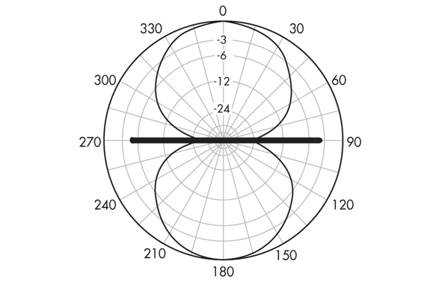
Als wij alleen een dipool zouden hebben zou het beeld eruit zien zoals hierboven. De horizontaal opgestelde dipool straalt vrijwel niet maar de zijkanten, maar wel evenveel naar voren als naar achteren. Met een reflector zoals op de tekening hierboven zien wij dat de straling naar achteren is verminderd en de straling naar voren is toegenomen.

